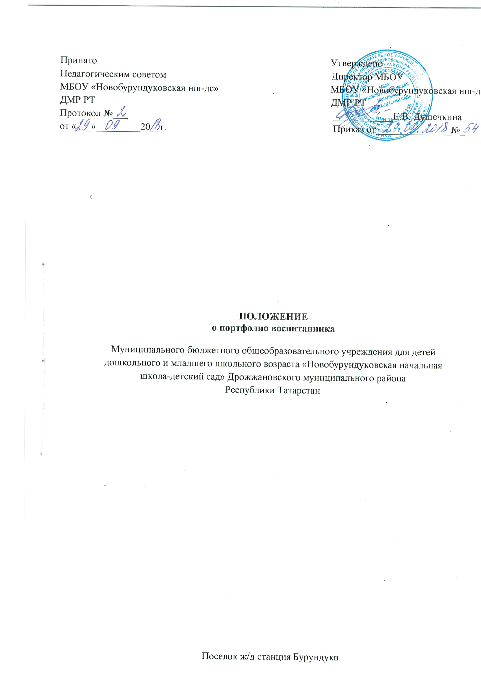
Общие положения
1.1 . Настоящее положение определяет порядок формирования и использование образовательной технологии « Портфолио», как способа накопления и индивидуальных достижений ребенка в период посещения Муниципального бюджетного общеобразовательного учреждения «Новобурундуковская начальная школа - детский сад» Дрожжановского муниципального района Республики Татарстан (далее - МБОУ), формы совершенствования образовательного процесса.
1.2. Цели и задачи портфолио формируются на основании Концепции общероссийской системы оценки качества образования и Федеральным государственным образовательным стандартом дошкольного образования.
1.3. Цель портфолио - собрать, систематизировать результаты достигнутые ребенком в разнообразных видах деятельности - творческой, социальной, коммуникативной, познавательной, его усилия, прогресс и достижения в различных областях, демонстрировать весь спектр его
1.4. Портфолио является перспективной формой представления индивидуальных достижений ребенка, т.к. позволяет учитывать, результаты, достигнутые им в разнообразных видах деятельности и является важным элементом практико-ориентированного, деятельностного и личностного подходов к образованию.
1.5. Портфолио помогает решать важные педагогические задачи:
• создать для каждого воспитанника ситуацию переживания успеха;
• поддерживать интерес ребенка к определенному виду деятельности:
• поощрять его активность и самостоятельность;
• содействовать индивидуализации образования дошкольника;
• закладывать дополнительные предпосылки и возможности для его успешной социализации;
• укреплять взаимодействие с семьей воспитанника, повышать заинтересованность родителей (законных представителей) в результатах развития ребенка и совместной педагогической деятельности с МБОУ;
• создавать предпосылки к формированию универсальных учебных действий и условия для
, интересов, склонностей, знании и умении.
преемственности между детским садом и школой.
создание индивидуального образовательного рейтинга обучающегося, в котором отражены реальные достижения каждого ученика учреждения.
2.2. Основными задачами применения Портфолио являются:
​ • повышение качества образования в учреждении;
​ • поддержание и поощрение высокой учебной мотивации обучающегося, его активности и самостоятельности, расширять возможности обучения и самообучения;
​ • систематическое вовлечение учащегося в различные виды деятельности, включая учебную, внеурочную, научную, творческую, спортивную;

2. Порядок формирования портфолио
2.1. Период составления портфолио - 3 года (средняя-старшая-подготовительная к школе группы).
2.3. Формирование портфолио осуществляют участники образовательного процесса: ребенок, педагоги, родители (законные представители). Педагог группы осуществляет консультативную помощь родителям, координирует деятельность родителей и ребенка по оформлению, структурированию материалов портфолио.
2.4. Портфолио хранится в МБОУ в течение всего времени пребывания ребенка в нем. При переводе ребенка в другое образовательное учреждение портфолио выдается на руки родителям (законным представителям) вместе с личным делом (медицинской картой) ребенка.
2.5. При выпуске ребенка из МБОУ ему вручается портфолио дошкольника, которое может быть использовано при поступлении ребенка в школу по усмотрению родителей (законных представителей).

3. Структура, содержание портфолио и механизм его оформления
3.1. Портфолио дошкольника имеет:
титульный лист (ФИО, дата рождения, «Я живу в …, год»)
основные разделы:
Раздел 1: «Моя семья»
1.1. Сведения о семье и близких родственниках.
Раздел 2. Динамика физического развития (антропометрические показатели в динамике развития на момент окончания каждого возрастного периода).
Раздел 3. «Мои увлечения».
Раздел 4: «Мое творчество».
Раздел 5: «Мои достижения».
3.2. Материалы для портфолио собираются педагогами МБОУ совместно с детьми и их родителями (законными представителями) по результатам информационно-разъяснительной работы с ними.
3.3. Разделы портфолио заполняются постепенно, в соответствии с возможностями и достижениями ребенка.
3.4. Дизайн и оформление портфолио может быть разработан ребенком, совместно с родителями и педагогами, творческой группой родителей и/или педагогов.
3.5. Разделы портфолио необходимо систематически пополнять.
Дополнительные разделы (могут создаваться по инициативе ребенка, родителей, педагогов)

4. Заключительные положения
4.1. Содержание данного Положения, рекомендации по оформлению (Приложение 1) доводятся до сведения родителей (законных представителей). Педагогами проводится информационно – разъяснительная и организационная работа.
4.2. При анализе Портфолио, отражаемая в нем динамика развития, достижения ребенка не сравниваются с достижениями других детей.

Приложение 1
к Положению
от_______________№__

Рекомендации по оформлению по образовательной технологии «Портфолио»

Портфолио – это, прежде всего, первый шаг ребенка в открытии своего Я: собственных чувств, переживаний, побед, разочарований, открытий. Это возможность для него еще раз пережить приятные моменты своей жизни.
Портфолио дошкольника – это перспективная форма представления индивидуальной направленности достижений конкретного воспитанника, отвечающей, в том числе задачам выявления индивидуальных способностей, одаренности к различным видам деятельности. Это собственность ребенка, его любимая книга, которую он создавал сам с родителями и воспитателями и выразил в ней свои интересы, желания, мечты.
Особенностью портфолио дошкольника является то, что при его составлении ему требуется постоянная помощь взрослого (родителей, педагогов).
Портфолио, чаще всего, представляет собой папку – накопитель с файлами, что позволяет легко вносить в нее изменения, пополнять его материалами.
Ведение портфолио призвано помочь педагогу и родителям целенаправленно собирать, систематизировать, фиксировать индивидуальные неповторимы субъектные проявления детей, что особенно важно в дошкольном возрасте, когда развитие ребенка характеризуется неравномерностью, скачкообразностью, индивидуальным темпом созревания психических функций и накопления субъективного опыта.
Ребенок должен быть максимально вовлечен в наполнение своего портфолио, его оформление. Так как ребенок еще не умеет читать, то страницы портфолио (титульные листы разделов) должны быть оформлены так, чтобы он смог понять, о чем идет речь в данном разделе. Этому способствуют фотографии, рисунки, иллюстрации, пиктограммы, стикеры и т.д.
Структура, утвержденная в Положении, является единой для всех воспитанников учреждения, в котором данное Положение принято. Стиль оформления может быть индивидуальным для каждого ребенка, единым для группы (по согласованию с родителями).
Портфолио дошкольника имеет:
• титульный лист
• основные разделы:
Раздел 1: «Моя семья»
1.1. Сведения о членах семьи и близких родственниках (последнее заполняется при желании). В данном подразделе накапливаются и систематизируются сведения о семье (как в виде конкретных данных, так и виде творчески оформленных страниц).
Творческие страницы могут содержать рисунки ребёнка, сочинение, записанное родителями или педагогом со слов ребенка, изображение созданных членами семьи герба, генеалогического древа, портретные или сюжетные фото, фотоколлажи совместных поездок, культурных и спортивных мероприятий, информацию о семейных традициях и т.д. Также, могут быть размещены Благодарственные письма родителям от воспитателей группы, администрации МБОУ.
Раздел 2. «Динамика физического развития» (антропометрические показатели в динамике развития на момент окончания каждого возрастного периода). Оформляются в виде таблицы:

Показатели развития | ___ лет | ___ лет | ____лет
Рост
Вес, кг
…..

Раздел 3. «Мои увлечения»
Заполняются в каждом возрастном периоде, учитываются интересы детей к различным видам деятельности, посещение им различных кружков, секций. Может содержать информацию о хобби. Страницы могут быть оформлены как текстовым материалом (со слов ребенка), так и содержать рисунки, символы, обозначающие хобби или увлечение, фото, где ребенок занимается интересной для него деятельностью.
Раздел 4: «Мое творчество»
Могут быть размещены:
- образцы творчества ребенка и/ или фото с их изображением (изобразительное творчество (рисунки, аппликации, коллажи и т.д.), словесное творчество (рассказы, стихи, загадки и т.д.)
- фото или собственные рисунки ребенка изображающие его за занятием различными видами деятельности;
- рассказ со слов ребенка.
Дополнения могут вноситься по инициативе ребенка, педагога, родителя.
Раздел 5.: «Мои достижения»
Данные о достижениях ребенка в творческих, интеллектуальных, спортивных и других конкурсах, фестивалях фиксируются родителями или педагогами в таблице.

№ | Дата | Наименование мероприятия/ Конкурса | Место проведения | Результат

В портфолио размещаются оригиналы, сканы или ксерокопии дипломов, сертификатов, грамот и т.д. Также, могут быть размещены фотоматериалы о данных мероприятиях (конкурсах).

После обязательных разделов портфолио в нем могут быть размещены другие разделы или материалы по инициативе ребенка, родителей или педагогов.

